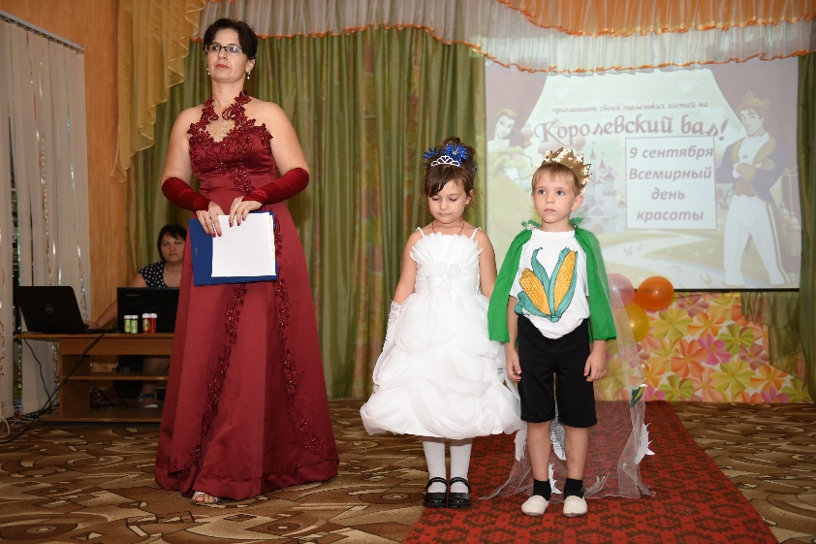Красота спасет мир- эта фраза стала крылатой и никто не сомневается в её истинности. Но смею заверить , что детская красота самая волшебная и неповторимая. Доброй традицией нашего МДОУ стало празднование Всемирного дня красоты- 9 сентября. В этом году праздник был проведен в виде королевского бала. А какой же бал без золушки, короля и королевы.

**Красота спасет мир.**

Волшебство, вера в волшебство и разные чудеса –это то чем живет детство.

Сколько на наш бал собралось всевозможных королев и королей, принцев принцесс.

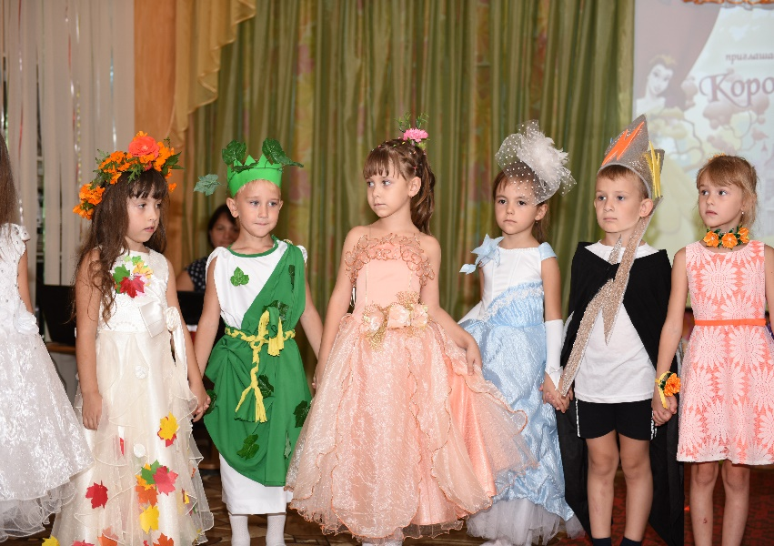Здесь и король –молния, принц кукурузных полей, снежная королева и принцесса полевых цветов. Все такие разные и интересные. Где как ни в стране детства могут рядом стоять взявшись за руки принцесса –вьюга и солнечная принцесса.

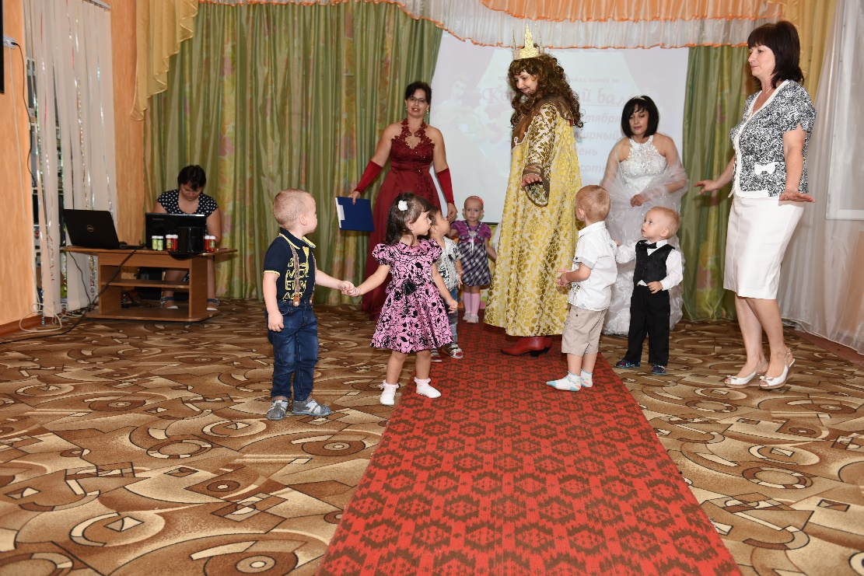Малыши проходили по ковровой дорожке словно по сказочной тропе.

Волшебство присутствовало на протяжении всего праздника.

Игры в которые золушка играла с детьми доставляли неописуемый восторг.

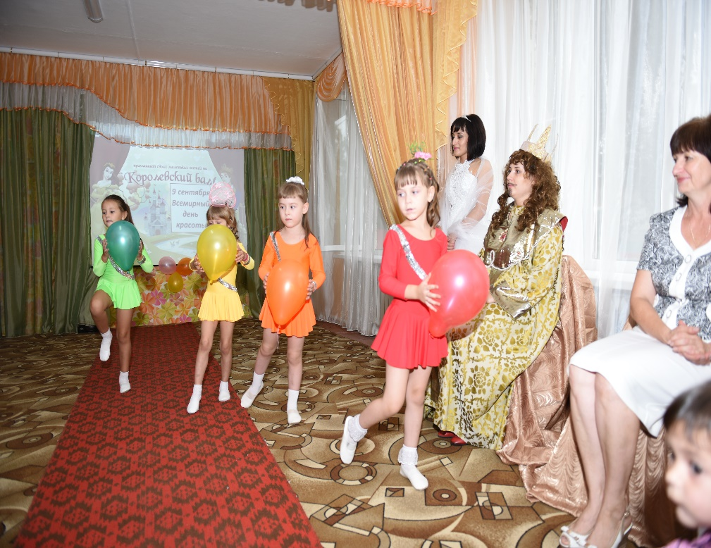Порадовали зажигательным танцем принцессы подготовительной группы с танцем «Радуга желаний».

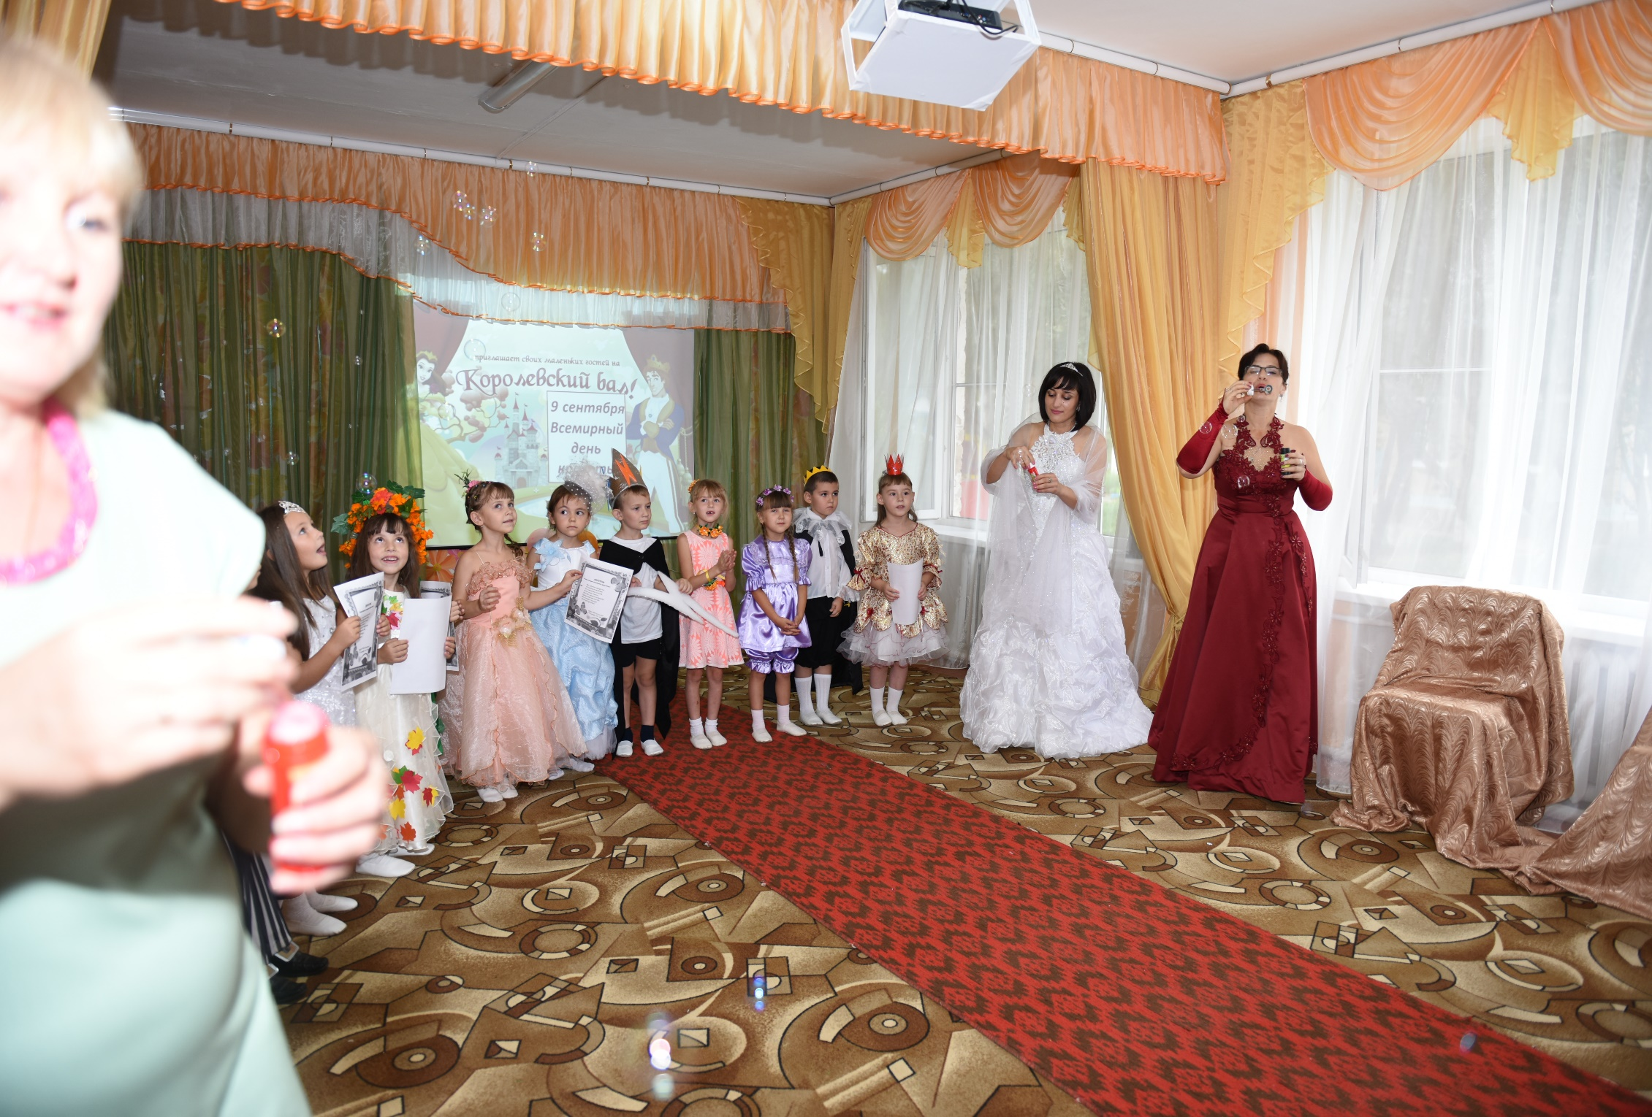 А после награждений за лучший костюм , для ребят устроили шоу мыльных пузырей.

Думаю никто не станет спорить. Что самое волшебное что есть в нашем мире , это улыбка и блеск детских глаз.

Воспитатель МДОУ д/сад №25 «Солнышко» с. Покойного Багринцева Т.Н.